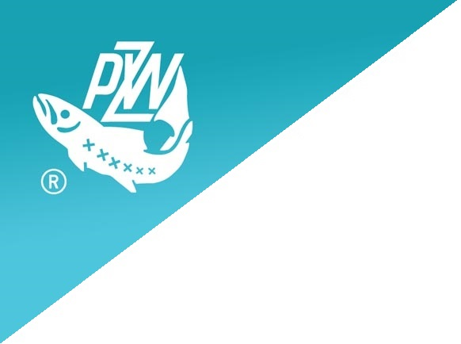
Warszawa, 23.06.2021

- 2 3 C Z E R W C A - D Z I E Ń W Ę D K A R Z A -
Polak = wędkarz? Szacuje się,
że wędkuje ponad 2 mln Polaków
Można zaryzykować stwierdzenie, że wędkarstwo to nasze narodowe hobby. Do tego wędkujących cały czas przybywa – pandemia jeszcze liczniej przyciągnęła nas nad polskie łowiska. Na czym polega fenomen wędkowania?
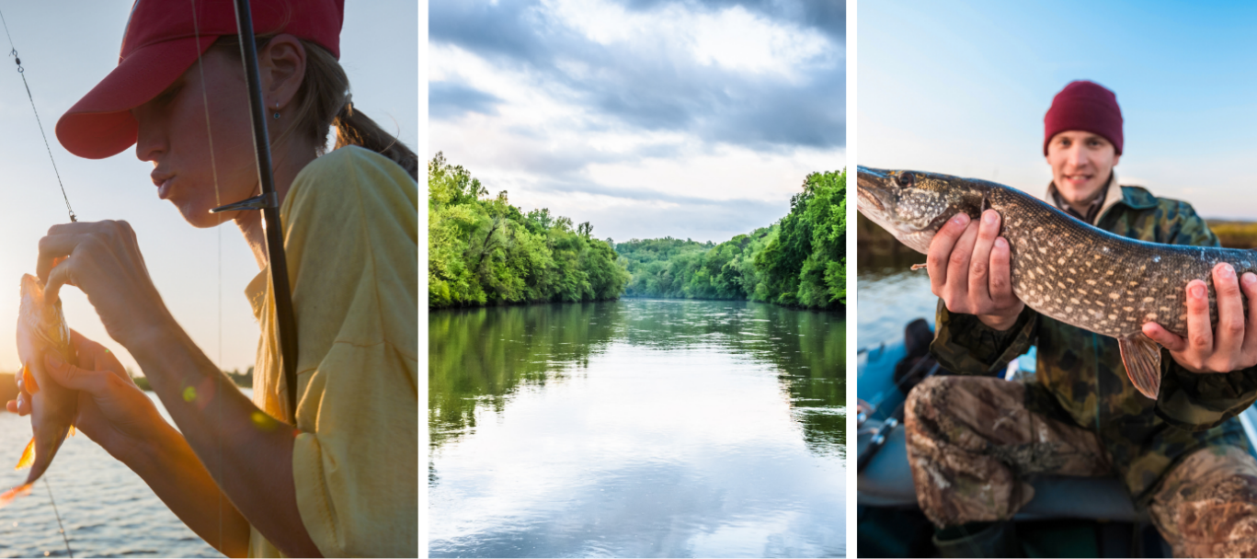
Relaks z wędką w czasie pandemii
Dzień Wędkarza (23 czerwca) to okazja, by pomówić o najbardziej masowym hobby
w Polsce. Szacuje się, że wędkuje nawet 2 mln Polaków, z czego ponad 600 tys. to osoby zrzeszone w Polskim Związku Wędkarskim – jednym z największych stowarzyszeń w kraju.
Dodatkowo te liczby wzrosły w ciągu ostatniego roku, kiedy pandemia skłoniła nas
do poszukiwania przygód nieco bardziej lokalnie. Ze statystyk wynika,
że liczba członków PZW wzrosła średnio o 6% w stosunku do roku poprzedniego. Można więc postawić tezę, że pandemia i związane z nią ograniczenia przełożyły się na wzrost zainteresowania wędkowaniem. Jeszcze liczniej ruszyliśmy z wędkami nad wody!
Każdy zna kogoś, kto wędkuje
Wędkarstwo ma to do siebie, że jest pasją egalitarną: łowią reprezentanci wszystkich środowisk i grup społecznych, kobiety, mężczyźni i dzieci. Każdy zna kogoś, kto wędkuje. Za to niewielu wie, że w Polsce w 2018 roku odbyły się Mistrzostwa Świata Kobiet w Wędkarstwie Spławikowym i że w tej dziedzinie mamy spore sukcesy (Polki wywalczyły złoto w 2016 roku w Hiszpanii). Zresztą nasze dzisiejsze wędkarstwo mocno wpisuje się w myśl Girl Power: tegoroczne Mistrzostwo Polski w Pierwszych Uczniowskich Mistrzostwach w Wędkarstwie Spławikowym (Opole 2021) zdobyła nastoletnia Weronika Brzana (Okręg PZW Lublin).
Sport wędkarski jest też dostępny dla osób z niepełnosprawnościami, a pięknym tego dowodem są choćby rozegrane w drugą niedzielę czerwca Ogólnopolskie Zawody Wędkarskie osób niepełnosprawnych nad Zalewem Zimna Woda w Łukowie.
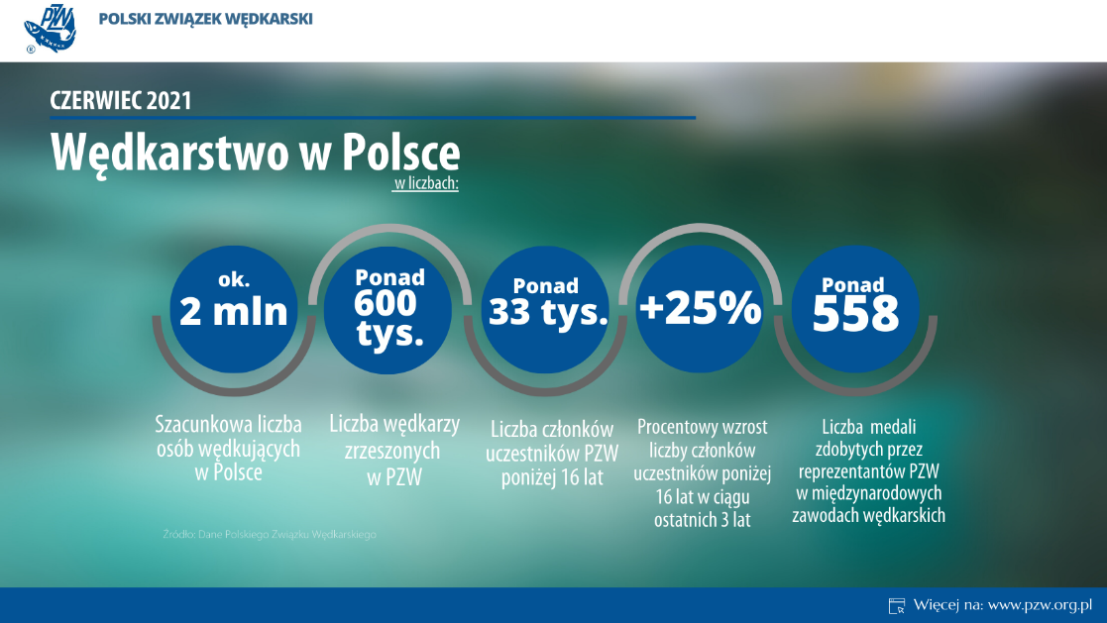

Skąd ten fenomen wędkowania?
- Tu nie ma profesorów, każdy ma prawo do własnego spojrzenia na ukochaną pasję - mówi Krzysztof Szymański, rzecznik prasowy Polskiego Związku Wędkarskiego.
Jedno jest pewne - wędkarstwo to nie tylko łowienie ryb. To sposób na przeżywanie wolności, doświadczanie kontaktu z naturą, poznawanie świata i coraz lepsze jego rozumienie. Wędrówki z wędką po łowiskach to też sposób podróżowania. W tym ujęciu wędkarstwo jest kołem zamachowym rozwoju polskich regionów i lokalnej turystyki.
- Wędkarstwo nie pozwala zestarzeć się fizycznie i psychicznie. Pasjonaci są wiecznie młodzi i w tym tkwi ich siła. Czasem kilka kroków od progu domu jest świat, który warto poznać i docenić. Można to zrobić przy okazji wędrówek z wędką, bo wędkowanie to również sposób na poznanie świata, ludzi, zdobycie przyjaźni, zrozumienie innych i samego siebie - mówi Krzysztof Szymański, który sam siebie nazywa „moczykijem i włóczykijem”.

Lekcja szacunku dla natury
Osoby, które czerpią satysfakcję z kontaktu z naturą, łapią w mig na czym ta wędkarska fascynacja polega. Łowienie ryb daje bowiem poczucie jedności z naturą, a zarazem uczy cierpliwości i pokory wobec niej, udowadniając, że bez zrozumienia przyrody, nawet najlepszy sprzęt jest tylko gadżetem. Z podstawowej wędkarskiej lekcji szacunku wobec żywych istot płynie nauka, że ryba nie jest przedmiotem, a podmiotem tego hobby.
Ta wrażliwość na otaczające środowisko oraz wszelkie krzywdy mu wyrządzane musi mieć swój praktyczny wymiar. Społeczność wędkarska corocznie organizuje akcje zbierania śmieci nad polski wodami, prowadzi zarybienia, stosuje ochronę tarlisk przy znaczącym wsparciu Społecznej Straży Rybackiej. Wędkarstwo to też edukacja najmłodszych i kultywowanie etyki wędkarskiej.

Dobry wędkarz, czyli jaki?
Sezon wakacyjny za pasem, warto więc przypomnieć o tym, co w wędkarstwie ważne i kim właściwie jest „dobry wędkarz”. Bo to nie ten, który potrafi złowić, ale ten, który łowi mądrze. Ma zasady, których trzyma się, gdziekolwiek łowi:

Zestaw dobrych praktyk wędkarskich
- Nie jesteś panem natury, tylko jej cząstką. Przygotowując stanowisko wędkarskie, okaż szacunek zwierzętom i roślinności.
- Nie sprzęt czyni cię wędkarzem, ale umiejętność zrozumienia przyrody.
- Nie łów ryb dla poklasku i nie traktuj ich jako obowiązkowego trofeum.
- Złowioną rybę delikatnie odhacz za pomocą odpowiednich narzędzi.
Jeśli chcesz ją uwolnić, zrób to najszybciej jak to możliwe.
- Stosuj się do zaleceń gospodarza łowiska i zasad obowiązujących
na łowisku.
- Po zakończonym wędkowaniu posprzątaj swoje stanowisko.
- Pamiętaj: najważniejszy jest czas spędzony nad wodą.

Wędkarz 2021
Wędkarstwo stale się rozwija, doskonalą się techniki połowu, dostępny sprzęt i technologie. Polski Związek Wędkarski uruchomił właśnie platformę internetową www.wedkarz.pzw.pl – tzw. Centralną Bazę Danych PZW. Od teraz wędkarze mogą rejestrować się na stronie, by w kolejnych etapach skorzystać z takich funkcjonalności jak: wnoszenie składek czy dokonywanie płatności w formie elektronicznej oraz prowadzenie e-rejestru połowów. Wkrótce wędkarze większość kwestii formalnych załatwią bez wychodzenia z domu, aby nad wodą cieszyć się tylko wędkowaniem.
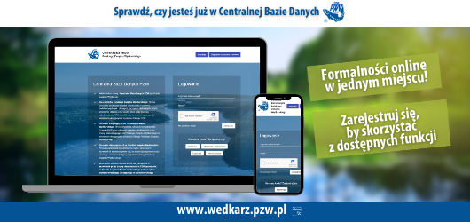
Zmienia się również wizerunek wędkarza, a wędkarskie święto wydaje się być dobrym pretekstem, by to pokazać i głośno o tym mówić.

Dzień Wędkarza
Święto wędkarzy obchodzone corocznie 23 czerwca. Stanowi okazję, by mówić o tym, co w wędkarstwie najważniejsze: szacunek do przyrody i wspólna za nią odpowiedzialność. Przed 2017 rokiem Dzień Wędkarza obchodzono 19 marca, ale decyzją Zarządu Głównego PZW przesunięto święto na czerwiec z uwagi na lepsze warunki pogodowe i możliwości organizacji zawodów lub spotkań.
Polski Związek Wędkarski
PZW jest największym stowarzyszeniem polskich wędkarzy. Zrzesza ponad 600 tys. osób. Zajmuje się organizowaniem wędkarstwa w Polsce – zarówno sportu jak i rekreacji, użytkowaniem wód, działaniami na rzecz ochrony przyrody, kształtowaniem etyki wędkarskiej.

Kontakt dla mediów:
Hanna Gadomska
specjalista ds. PR
tel. 501 155 091
Polski Związek Wędkarski
Zarząd Główny
ul. Twarda 42
00-831 Warszawa
tel. 22 620 89 66
tel. 22 624 93 66

Dane Polskiego Związku Wędkarskiego, czerwiec 2021
Pełna nazwa: Ogólnopolskie Zawody Wędkarskie Puchar Niedźwiedzia

